История пакета услуг

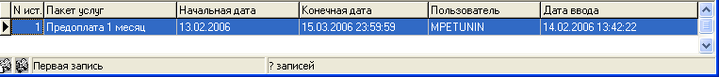
Рис.1

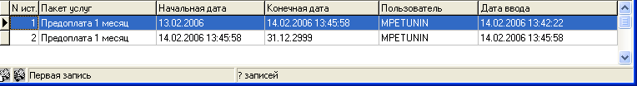
Рис.2
Заявки
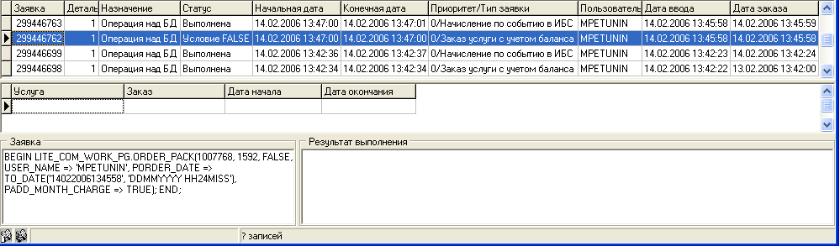
Рис.3

